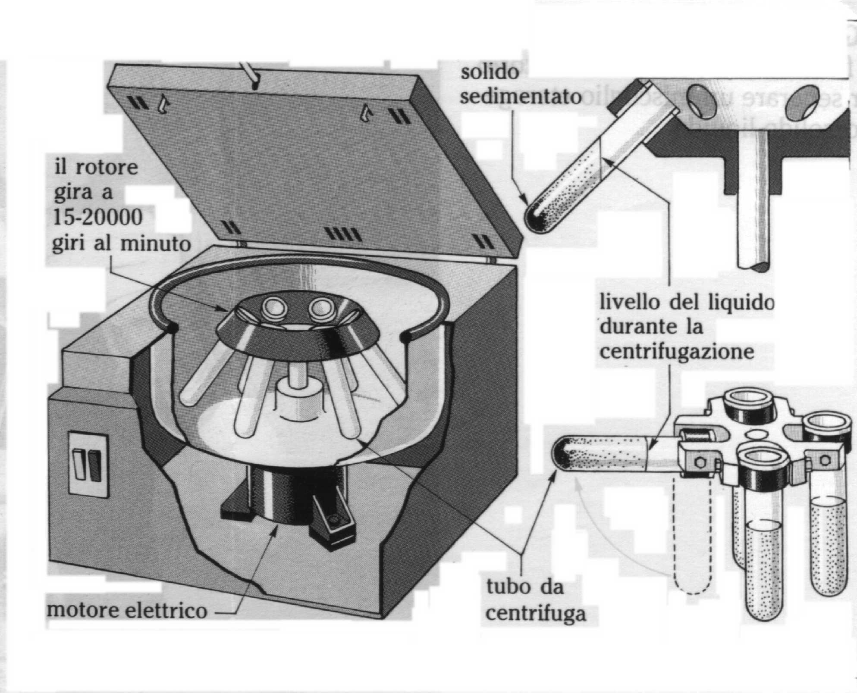

Il materiale da centrifugare è posto in tubi alloggiati nel rotore di una centrifuga. Il rotore viene fatto girare a velocità elevata (fino a 100 000 giri al minuto) per un certo tempo, sottoponendo così la sospensione a forze centrifughe pari a molte migliaia di volte la forza di gravità, che causano la sedimentazione delle particelle che presentano anche minime differenze di densità rispetto al mezzo in cui si trovano.

